瓜友们，大家晚上好。

今天，终于是大家心心念念的成渝篇了。

​

莫鸡冻，先保存，再一键三连。

今天，我们来从各个方面分析成渝之间的优劣对比，以此论证出两地未来展望。

好，让我们开始，成渝之行。

中国经济是三驾马车拉动，外贸、投资、内需， 地方经济亦然，其中投资对经济发展的影响很大，常话说，产业发展是“命根子”，项目投资是“牛鼻子”，可以说是转化成gdp最有效的途径之一了，投资中的固定资产投资很占大头，这里，我们来看下成都重庆的固投对比。

这是成都历年固投规模。

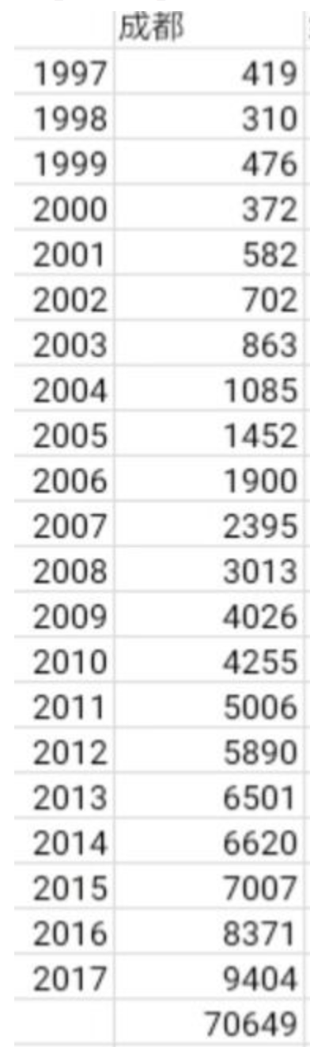

岱岱找了半天，17年以后的固投数据都没有找到，只找到近年来的固投增长速度。

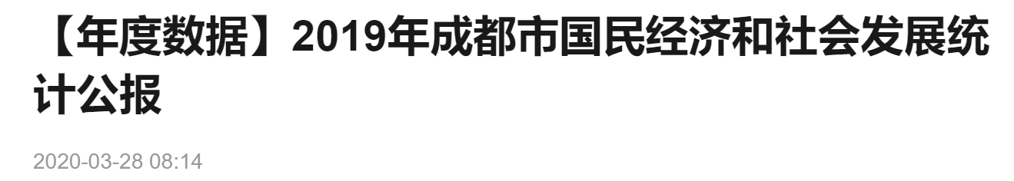

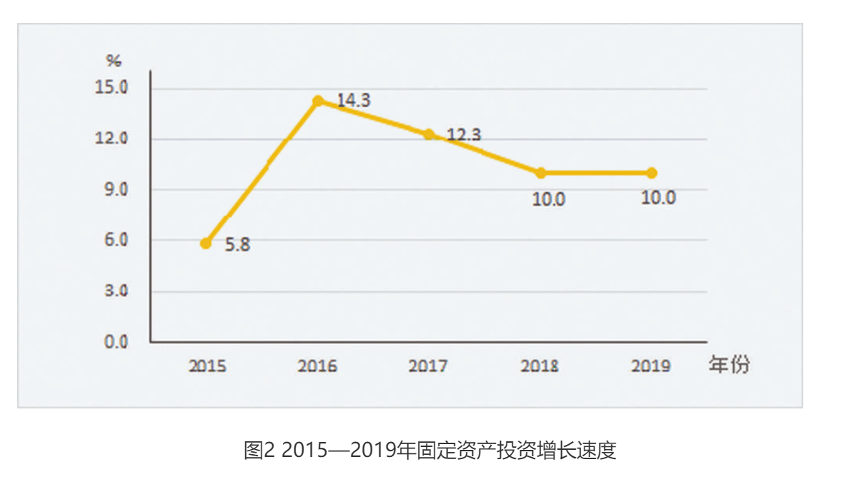

按照这个增长速度，我们也能推导出近年来的成都固投。

17年：9404

18年：9404*110%=10344

19年：10344*110%=11378

这已经很高了，从17年夺冠副省级第一后，成都固投常年都是全国前三高度。

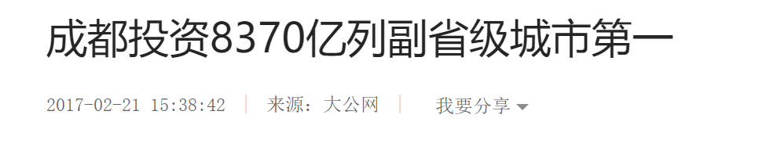

07年后，重庆固投急剧加码，经济拉的高，成都可能有点觉得重庆GDP全靠固投，现在，成都固投也很高，因为四川是举全省之力发展成都的，重心倾斜。

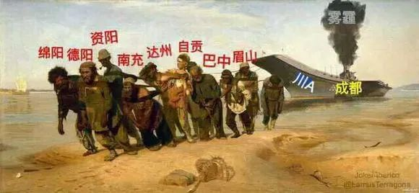

然而，成都还是不如重庆能打。

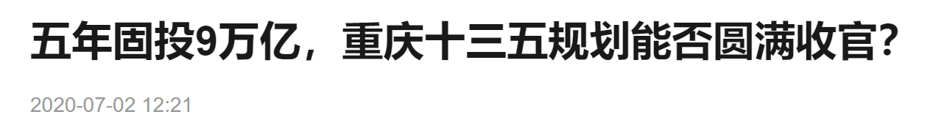

5年9万亿，重庆平均下每年都力压成都的固投总额。

没办法，重庆一个璧山县区GDP才480亿，固投能到700多亿，的确瞠目结舌，四川广元雅安这些固投可能都没得璧山一个区高。

而且，更重要的是，2019年，四川人均固投是36928元，重庆人均63134元，有直辖市buff加持的重庆人均固投，近乎四川的两倍，四川在这样的差距下还集中资源倾斜成都，省内其他地方是没法兼顾的。毕竟成都一城的经济总量比第2城～第9城加起来还要高了。

（四川倾斜成都，成都倾斜主城区，成都的固投一直集中在中心11区，占比非常高，重庆因为是大城市+大农村，固投平铺，长期领先内陆各主城区，所以才有了现在的城市规模。）

考虑到成都固投高增长的持续性不太强，固投方面，重庆毫无疑问能笑很久。

当然，希望不要笑成天津那样就好了。

（再另外说一句，四川人均固投虽然少，但中央投资项目很大很多。）

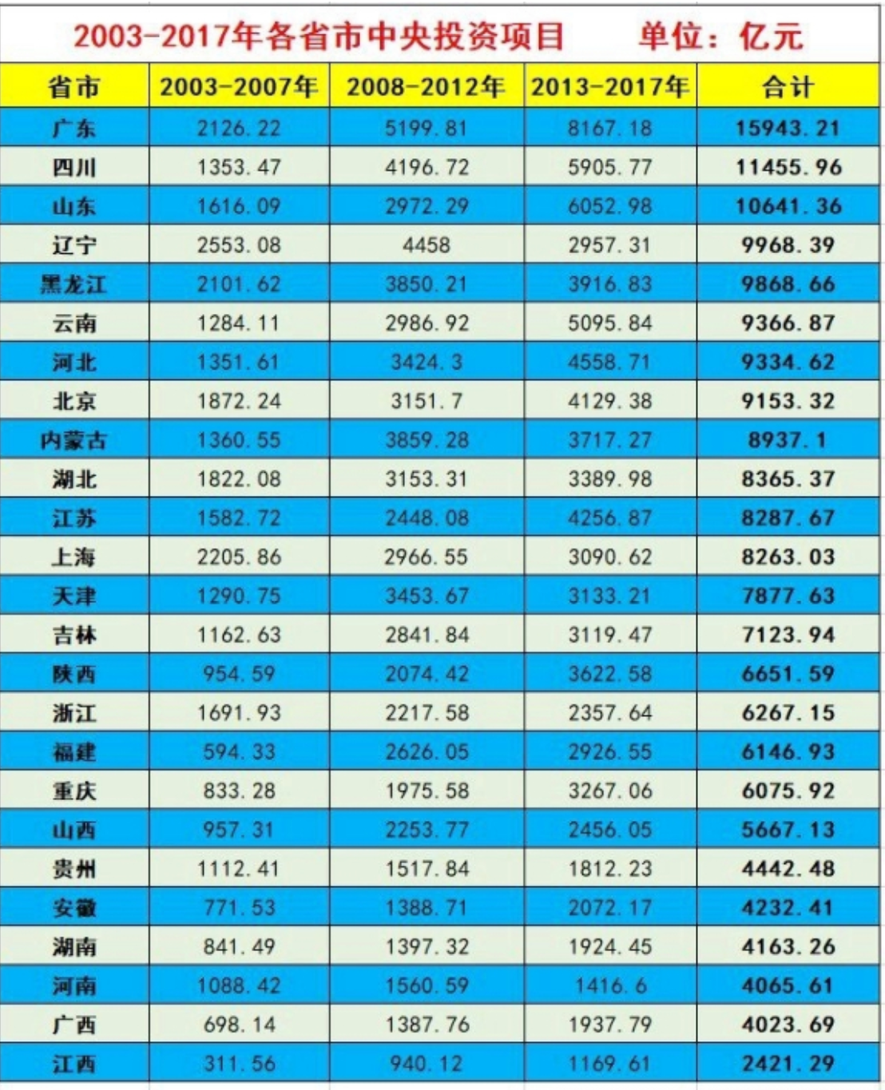

这个主要是国家在四川修水电站的多，全国十大水电站一半多在四川，金沙江上18级水电站大家可以去了解一下。

四川有很大的水电优势，只不过没有定价权，而且地质灾害多，维护和预防牵扯很大精力，所以对四川有利有弊。）

说完固投，再说下三驾马车的消费。

如果说固投是成都迎头赶上都被重庆稳压的话，那消费方面重庆是拍马都赶不上成都了。

去过成都的瓜友都知道成都多的堪比北上广的奢侈品店，满街的豪车，和大众普遍舍得花钱的消费精神。

**这样的消费能力和成都的人均月工资4600元，不成正比啊。**

有种说法是成都人历史上就是悠闲节奏慢，而且08地震后更是受到刺激，人生苦短，何必委屈自己呢，成都人就普遍舍得花钱了。

这是一个众所周知的侧面，民风的侧面，还有一个不为人知的侧面。

那就是成都不仅仅是四川的省会，其实，成都还是西藏青海的隐性省会。

这个很好理解，西藏和青海省会水平很有限，有钱人都会跑到天府之国的成都买房和消费，带动西藏青海的资源引流到成都。

青海全省就600万人，单在成都就有30万人，**相当于20个青海人中就有一个在成都**，青海有钱人买房第一首选也是成都，而不是西宁或者兰州，可想而知给成都贡献了多少gdp。

至于西藏和成都的联系就比较隐秘了。

岱岱套用一个东北海南的段子比喻下：

“中央一说振兴东北，三亚房价就往上窜一窜。”

振兴东北的资金，很多都流到了三亚。

“中央一说经援西藏，成都的gdp就往上窜一窜。”

经援西藏的资金，很多都流到了成都。

并不是因为西藏很多人跑去成都消费了，**而是通过经援西藏项目赚到钱的人，跑去成都消费和养老了。**

包括一些时候西藏班子领导，都会在成都办公。

所以，成都消费旺盛，**不是因为成都人均月工资4600的还这么舍得花钱，而是因为成都有西藏和青海两个稳定的消费源。**

问渠那得清如许，为有源头活水来，

**成都是西藏青海的隐性省会**

（另外，当年还有一个比较隐晦的事，成都资金量一直不如重庆，然而就是08地震后，天量资金援建震区，然后成都突然发飙，资金总量一跃超过重庆。从此，连续6年走在重庆前面，给成都金融建设提供莫大助力。）

再加上成都养老条件很好，也能吸一批人涌入，**所以，成都可能不太在乎成都人均月工资这么低。**

就像吸引了全国有钱人涌入的北上广深不在乎本城上班族白领买不起房一样，因为北上广深的房子，本来就不是给普通白的建的。

重庆就很羡慕成都这一点了。

哪个老人家愿意去重庆这个火炉城市养老啊，重庆大城市+大农场的消费内需市场也有限，重庆人似乎比成都人更拼，花钱方面没那么舍得。

如果说重庆固投是抱国家大腿，成都吸干了四川也赶不上，那么在成都消费抱西部大腿的情况下，重庆在消费这方面对成都也是拍马都赶不上了。

对外开放上，有一篇文章写得很好，贴下：

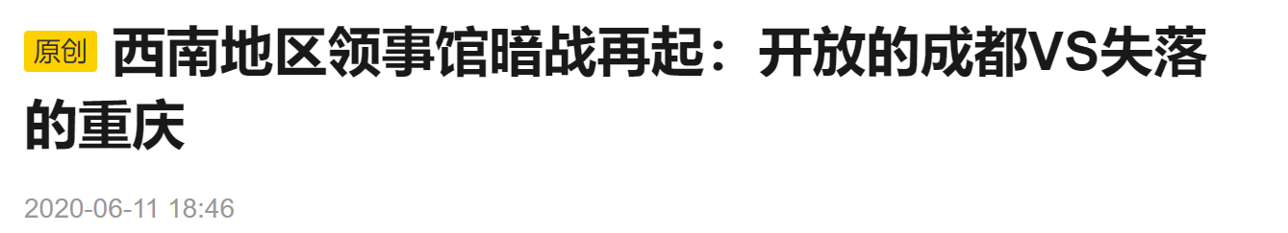

对于一个城市来说，领事馆的引进不仅可以彰显当地对外开放的水平，对政治、经济、民生也都有实质性的利好。而成都和重庆作为西南地区的两大中心城市，由于距离较近，在引进领事馆方面就构成了直接竞争关系，近些年更是暗战频起。

另外，外国领事馆选择驻地城市一般都会从该城市在整个区域的政治、经济、文化、交通、物流等多方面考量，说白了就是看这座城市对该区域的辐射带动能力。

成都重庆领事馆的落地数量，可以折射出国际社会对两地的评估。

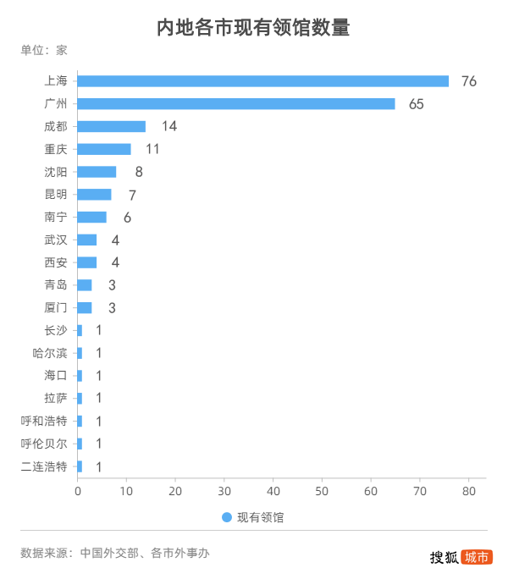

德国领馆成立后的10余年间，在川德企数量由几家增长到100多家，包括大众汽车、西门子等知名德企，德国也成为四川在欧最大投资来源国，成都可谓是“名利双收”。

而目前成都的国际友城和国际友好合作关系城市已有103个，重庆仅有46个。

为什么在国内可以力斗成都的重庆，在国际上就完全被成都吊打呢？对外开放水平重庆完全比不过成都？

连国家层面都默认了成都对重庆巨大的对外开放优势，**将成都单独定位为“西部对外交往中心”。**

成都在对外开放上吊打重庆，主要有两个原因。

一个是成都的航空发达，全国除了北京外，就成都有两座4f级机场，上海和深圳都没有，成都航空优势碾压重庆，对外开放上的交通优势明显。

另一个说来就比较好玩，那就是成都特有的大熊猫了。

是的，圆滚滚。



岱岱曾在前年就点破过：

**上个十年，中国对外文化输出是孔子学院**

**这个十年，中国对外文化输出是中医医学。**

而一直以来，圆滚滚都是我们中国的强势的文化输出。

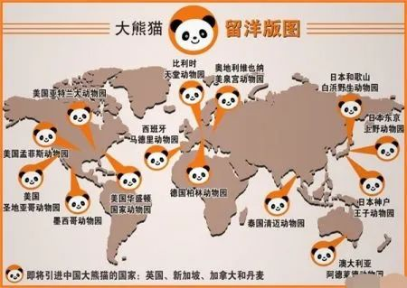





中国独有的熊猫外交

岱岱不禁想到这样一个段子：

**“咬合力仅次于北极熊，和棕熊齐平；**

**奔跑速度在海拔两千米高度的山地里能超过刘翔平地最高速度；**

**能爬上二十米以上的树；**

**能把三四头狼当做坐垫玩；**

**这么一种生物，居然靠卖萌为生！”**



哈哈。

要知道，闻名全球的圆滚滚，只有四川有哦。

我们中国人去四川，一定会看的是杜甫草堂，西方人去四川，一定回看圆滚滚，西方人可能不知道深圳，但知道圆滚滚的都知道四川，这就是国际知名度。

目前成都的国际友城和国际友好合作关系城市已有103个，重庆仅有46个。

重庆在这方面是没法和成都争的，四川有熊猫这张国家和国际都认可的对外交流硬通货，重庆累死累活的搞对外工作，还不如成都一句**“送你一头熊猫”。**

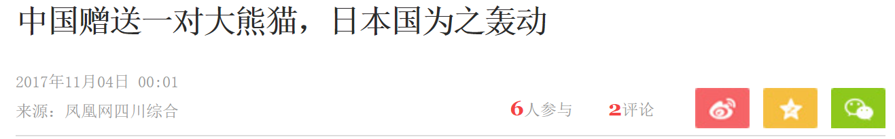

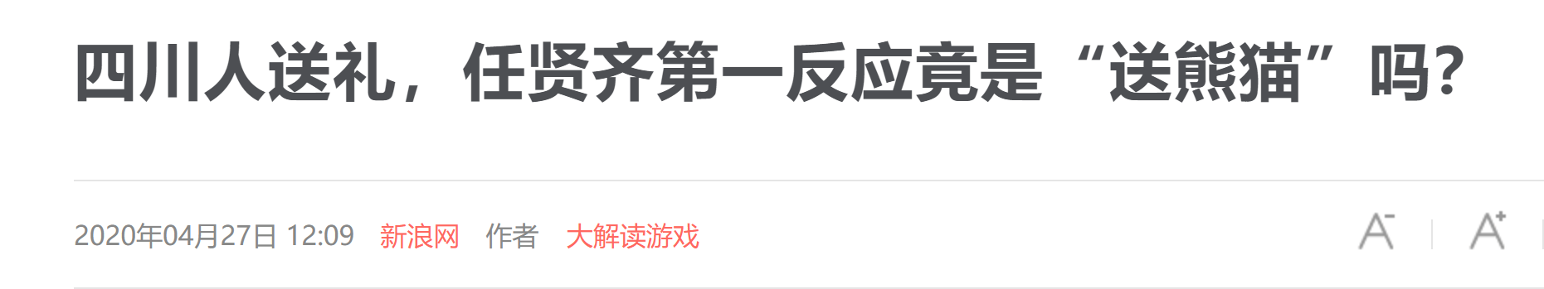

果然，这是个看脸的时代，颜值即正义啊，重庆这种不萌不帅的城市，打不过打不过。



重庆表情



处川妹子送熊猫，那川妹子将全面脱单了。



看起来，固投和消费方面加起来看，重庆成都差不多可以55开，对外交流方面成都吊打重庆。

那我们这章从区位优势来看下成渝的对比。

物流是经济的晴雨表，交通区位优势方面，成都和重庆就是泾渭分明了。

铁路方面，历史上成都曾长期领先重庆，重庆铁路局都是成都管的，后来重庆直辖，到中东部城市比成都便捷，铁路交通开始逆袭。

“成都能够直接连接的大城市，目前只有西部的西安、昆明，下一步最多增加兰州、贵阳；而重庆可以直达贵阳、武汉、长沙等地，至郑州已经开建，到兰州、西安都已立项或者建设。重庆前往北京、上海、南京、广州、厦门等地，都比成都便利许多。

**而成都整个西面都是高原荒芜地带，辐射面比重庆小太多。其实有大半个四川是从重庆走出去的。”**

再接着不厚来重庆恰逢高铁时代，重庆在高铁时代的西南大博弈格局中，交出了高分答卷，力压成都。毕竟，直辖市的重庆，其政策优势和发展红利相对成都是高多了。

再说水运，这个就是成都心中永远的痛了。

**世界发达大都市，要么滨海，要么沿江，成都一条都不占。**

水运是最为便宜的物流方式，特别是大宗货物，比如汽车、重型机械设备，哪怕其他集装箱方式运输，都比其他交通工具成本摊薄太多。重庆是长江上游航运中心，果园港是一带一路物流枢纽，成都要水运出川，基本是给重庆交钱。

而重庆位于“一带一路”、长江经济带Y字形大通道的连接点，是衔接和联动三大跨区域经济带的重要枢纽，既然成都没有水运优势，国家更有理由推动重庆的交通建设。

瓜友有一条留言很精辟：

**“成都没有长江这个天然航道，天然没有空铁水联运，内陆国际物流分拔中心只能拱手让人。”**

在交通领域，铁路和水运都被重庆吊打，成都能逆袭重庆的，只有航空了。

这是成都all in 的地方。

让成都后悔的是，成都第一座机场双流机场建在了西边，而西边有一座地质灾害的山，纵深空间很有限，成都围绕双流机场打造航空港临空经济区什么的是得不偿失，只有重新寻找一块地搞新机场。

这块地岱岱之前一直以为是成都南部或者北部，因为成都东边也有一座山，中心区更挤不下，只有南下北上一片平原适合新机场的建设，然而，岱岱和成都一样没想到，国家给了四川一个东进的政治任务。

为了成渝能联成一片，重庆西进，成都跨一座山东进，还把干系重大的机场放在山的另一头。

这是为了政治大局，但可能并不是最优选。

国际惯例，机场里离市中心是20-50公里为佳，所谓的“民航运输机场舒适的服务半径”，这样机场到市中心的公路交通也能在**一个小时经济圈**，成都跨山而建的天府机场，直线距离是50公里，已是这个服务半径的极限，而且是跨了一座山的50公里，铁路啥的能30多分钟到市中心，但公路上过隧道要减速的情况下，这一小时经济圈成立不了。

为了这个一小时经济圈，成都也是拼了。

别的地方隧道都是减速限速的，就成都去天府机场的隧道不限速，铁打的120公里的设计时速。

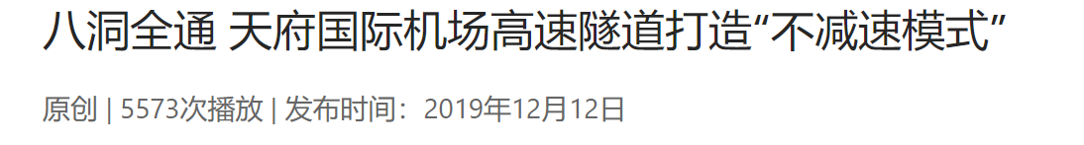

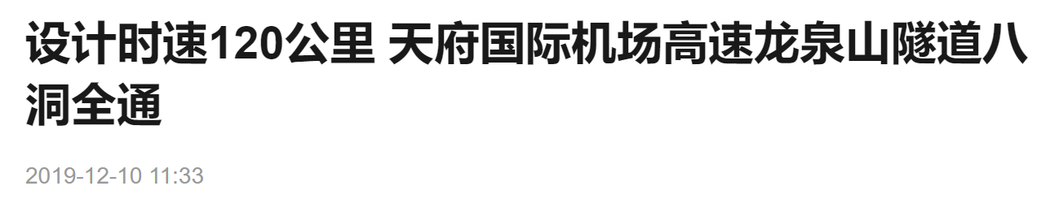

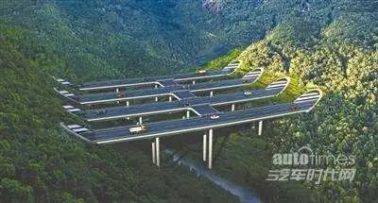

为了机场和市中心能有完整的一小时经济圈，在公路交通这个细节上成都政府都死磕细节，力求完美，真的很拼。

四川瓜友可能会心疼了，为什么天府机场不能离成都市中心稍微近一点呢，这样隧道速度也不至于那么搞，不会有安全问题吗？成都为了天府机场追求完美，这样会不会性价比不高啊？

原因很简单，是国家层面的考虑。

什么考虑？

**给成都一个4f机场，让这个机场和成都重庆都在一小时经济圈里！**

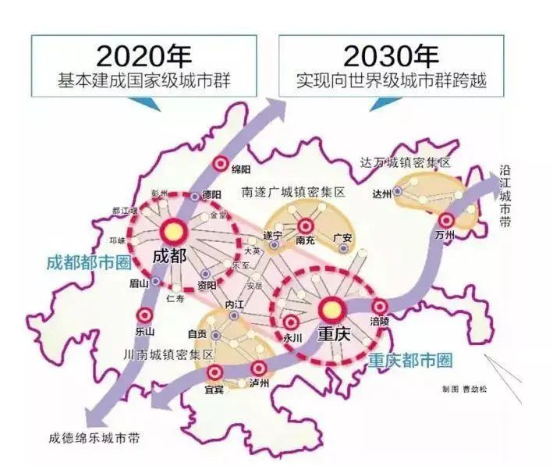

是的，新建的4f级天府国际机场，去成都是一小时经济圈，去重庆也是一小时经济圈！

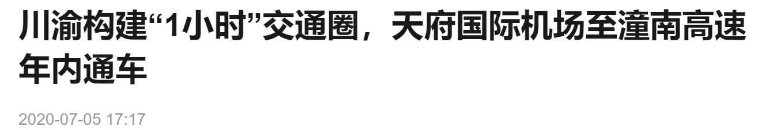

一个天府机场位于成渝中间，享受两城发展红利，重庆快到成都碗里来哦。

这就是国家拿出这个萝卜的诱惑力了：

**重庆扼守成都铁路门户**

**成都牢握重庆航空门户**

国家层面对成渝心结是一清二楚的，知道成都对重庆的交通劣势，知道成都要all in 航空，知道成都不想东进东进是亏本的买卖，于是，很精准的选了这个能虹吸重庆航空物流人流的4f级天府机场当萝卜，利诱成都东进。

这样成渝也变成了你中有我，我中有你，能更好的发展。

这样本可双赢的局面，然而，重庆可能不太买账。

就像当年重庆和贵阳修好南下珠三角的高铁后，四川不愿意把南下的枢纽也放给成都，执意修了成本极大收益不高的成贵高铁，重庆可能也不想把航运枢纽拱手让给成都，利用行政级别也向上面要一个高标准机场，和天府机场竞争，或者进行机场大规模扩建。

**毕竟，重庆江北机场是预留了大量土地的，有大规模扩建的基础。**

可这样做的话，对地区经济合作是破坏性的，也不利于资源合理利用。

真要那样，成都宝宝就要疯狂喊冤了：

**“我花了700亿的大价钱，还搞了不限速的八洞隧道，死磕细节求完美，爬一座山来东进，做这个亏本的买卖，不就是想着国家你给我画的饼吗，一个天府做成渝共同的航运枢纽，托起东部的腾飞，结果重庆不肯合作，自己搞自己的，就因为他是副国级就能这样任性吗？我一腔心血都打水漂了啊？**

**我当年东进，是脑子进水了啊！”**

为了资源不重复建设，为了合理利用，也为了成渝长期的合作建设，更是看在成都宝宝满腹委屈上，**岱岱是坚决支持天府机场做成渝两城的航运枢纽的。**

老瓜友还记的岱岱那篇《洋山港往事》吧。

天津港和洋山港恶性竞争，本没有深水港条件的天津港吸引国家天量投资，天赋异禀的洋山港却被死死摁住不让起来，最后天津港一地鸡毛，洋山港耽误数年，国家投资严重浪费，地方哑巴吃黄连，**岱岱不希望在成渝故事里看到洋山港和天津港恶性竞争的影子。**

**看在八洞不限速这个死磕细节求完美的份上，也值得成都赢这一把了。**

成都与重庆之间,本来就在汽车、计算机、电子等领域的同质化现象非常严重，所以成渝心结浓厚，未来两城产业布局要直达天听进行调整，交通上更是不能再这样搞的。

只要重庆肯配合，国家不偏心，这样一来，重庆依然在铁路水运上力压成都，成都东出仰仗重庆，而成都在航空交通上完成破局，成渝两城一起养大天府机场这个宝宝，成都坐实国际国内航运中心地位。

你中有我，我中有你，在交通搞差异性竞争，成渝美滋滋。



今天，成渝篇未完，因为成渝有很多故事，有的，还是冰山之下。

成渝未完，我们待续。